青少年软件编程等级考试python 五级
【2406】 python 分数：100分 题数：38
一、单选题(共25题，共50分)
1.range()函数的基本用法是什么?()(2分)
A生成一个等差数列
B生成一个随机数列
C生成一个递增数列
D生成一个递减数列
[参考答案] A

2.下列哪个代码段会输出"108642"?()(2分)
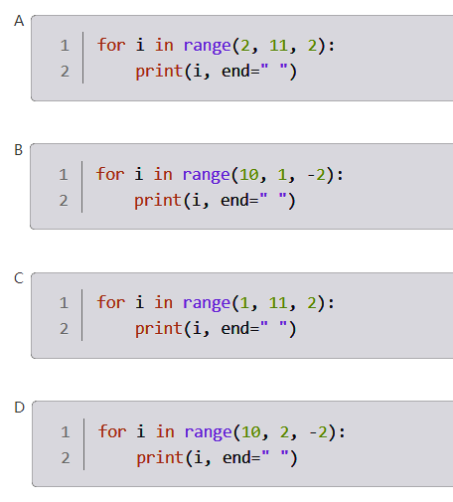
[参考答案]B

3.range()函数的返回值是什么类型的对象?()(2分)
A元组
B列表
C字典
D可迭代对象
[参考答案]D
查看解析
4.以下代码段中，哪一项可以输出“1234”?()(2分)
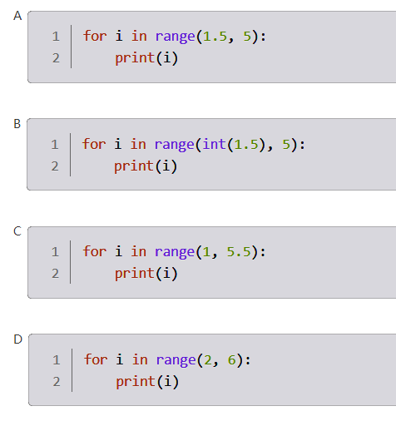
[参考答案]B

5.兴趣小组4位同学分别在python中定义了一个集合，正确的是?()(2分)
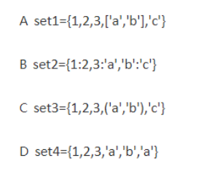
[参考答案]C

6.水果店现有一个集合set1={'apple',orange''peach},现在新进香蕉"banana',需要增加集合元素"banana',正确的操作是?() (2分)
A set1.append('banana')
B set1.add(banana)
C set1.remove('banana')
D set1.update({'banana'})
[参考答案]D

7.下列Python表达式的值最大的是?()(2分)
A math.pow(2,2)
B random.random()*3
C math.pi
D random.randint(2,3)
[参考答案] A

8.利用Python编写程序时，导人random模块后可以随机产生一个大写字母的表达式是?()(2分)
A chr(random.randint(65,90))
B chr(random.randint(97,122))
C chr(random.uniform(65,90))
D chr(random.uniform(97,122))
[参考答案] A

9.有如下程序段，程序运行后，列表list1可能的值是?()
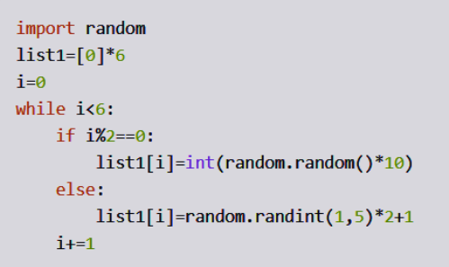
A [0,10,2,9,8,3]
B [8,5,4,7,10,3]
C [4,11,3,5,9,6]
D [6,3,1,11,7,3]
[参考答案] D

10.有如下Python程序段，程序运行后输出的结果是?( )
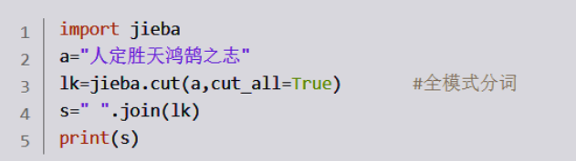
A人定胜天鸿鹄之志
B人定人定胜天鸿鹄鸿鹄之志
C[人定，人定胜天，鸿鹄，鸿鹄之志']
D人定胜天鸿鹄之志
[参考答案] B

- 假设有一个列表list1=[1,2,3,4,5],下面哪个操作可以移除列表中的第一个元素?()(2分)
A list1.pop(1)
B list1.remove(1)
C del list1[1]
D list1.clear()
[参考答案] B

12.以下哪个选项可以创建一个列表，包含数字1到10的平方?()(2分)
A {x*x for xin range(1,11)}
B (x*x for xin range(1,11))
C <x*x for xin range(1,11)>
D [x*x for xin range(1,11)]
[参考答案] D

13.各评委对某选手的评分为83,85,87,75,95,87,88,90,79,80。在核对成绩时发现有误，错误录入的得分为score= [83,85,87,75,95,87,88,89,70,98],以下选项中能实现正确修改的是?()(2分)
A score[7:10]=[89,70,98]
B score[7:9]=[89,70,98]
C score[8:10]=[89,70,98]
D score[8:]=[89,70,98]
[参考答案] A

14.运行下列代码，输出的结果是?()
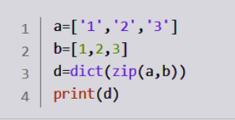
A {1':1,'2':2,'3':3}
B {1:1,2:2,3:3}
C抛出异常
D {1:'1',2:'2',3:'3'}
[参考答案] A

15.运行以下代码，输出结果是?()
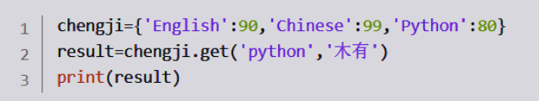
A None
B-1
c木有
D报错
[参考答案] C

16.print('\x45')的结果是?()(2分)
A \x45
B "\x45'
C A
D E
[参考答案] D

17.求执行下列操作后的正确结果?()
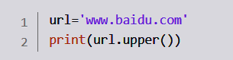
A Www.baidu.com
B WWW.BAIDU.COM
C Www.Baidu.COM
D www.baidu.com
[参考答案] B

18.运行下列代码，正确的结果是?()
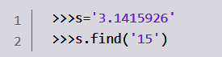 (2分)
A3
B4
c 5
D-1
[参考答案] B

19.执行下列语句，得到的结果是?()
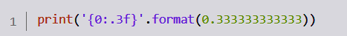 (2分)
A 0.3
B 0.33
C.0.333
D 00.333
[参考答案] C

20.求两位数之内能被4整除，或能被7整除的所有数，正确的列表推导式是?()(2分)
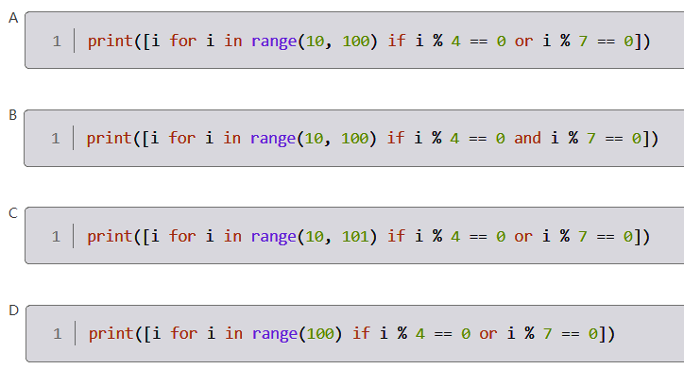
[参考答案] A

21.运行下列Python程序，得到的结果是?()
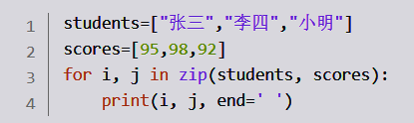
A张三95李四 98小明 92
B“张三”95“李四”98“小明”98
C张三李四小明95 98 92
D“张三”“李四”“小明”95 98 92
[参考答案] A

22.下列不能实现将字符串变量str1="我爱学习"逆序成“习学爱我”的语句是?()(2分)
A str1[::-1]
B str1[3:0:-1]
C str1[3::-1]
D str1[-1::-1]
[参考答案] B

23.下列选项中，哪一个是元组的定义方式?()(2分)
A [1,2,3]
B(1,2,3)
C {1,2,3}
D "1,2,3"
[参考答案] B

24.下列选项中，哪一个是访问元组中特定元素的方法?()(2分)
A调用sort()函数
B调用append()函数
c调用pop()函数
D使用索引值
[参考答案] D

25.运行下列代码，正确的结果是?()
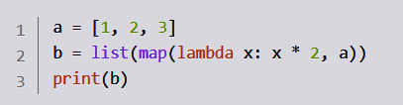
A [1,2,3]
B [2,4,6]
C(2,4,6)
D None
[参考答案] B

二、判断题(共10题，共20分)
1.李同学定义了一个列表list1=[1,2,'a','a'],再使用set1=set(list1),两者存储元素相同。()(2分) 正确 错误
[参考答案]错误

2.集合中可以包含数字、字符串、元组、列表等数据。()(2分)
正确
错误
[参考答案] 错误

3.表达式“int(random.random()*50)*2+1”将随机生成一个[0,100]范围内的奇数。()(2分) 正确
错误

[参考答案] 错误

4.运行以下代码，输出结果为：('basketball',99)。()
numbers={'football':90,'basketball':99,'robot':80} 1 result=numbers.pop('basketball') 2 print(result) 3
(2分)
正确
错误

[参考答案] 错误

5.字符串属于可变序列，可以直接对字符串对象进行元素增加、修改与删除等操作。()(2分)
正确
错误

[参考答案] 错误

6.有如下字符串s="Hello World!",则s.find('h')返回值为0。()(2分)
正确
错误

[参考答案] 错误

- 执行语句x,y,z=map(str,range(3)),可依次对x,y,z变量赋值"0","1","2"。()(2分)
正确
错误

[参考答案] 正确

- 可以使用insert()函数，向元组中添加元素。()(2分)
正确 错误

[参考答案] 错误

9.当列表增加或删除元素时，列表对象自动进行内存的扩展或收缩，从而保证相邻元素之间没有缝隙。()
(2分)
正确
错误

[参考答案] 正确

10.range()函数可以用于生成一个包含浮点数的数列。()(2分)
正确
错误

[参考答案] 错误

三、图形化/PY编程题(共3题，共30分)
1.统计单词(10分)
[描述]
小明想编写一个程序来统计一段文字中每个单词出现的次数，这样可以方便他更好的记忆文章内容。他希望能够输入一段文字 后，程序就输出每个单词及其出现的次数。
请在下面程序段空白处填上正确内容以实现程序功能。
要求：
输入一段文字，程序将统计每个单词出现的次数并输出每个单词及其出现的次数。
样例：
请输入一段文字：the quick brown foxjumps over the lazy dog
文字中每个单词出现的次数如下：
the:2
quick:1
brown:1
fox:1
jumps:1
over:1
lazy:1
dog:1

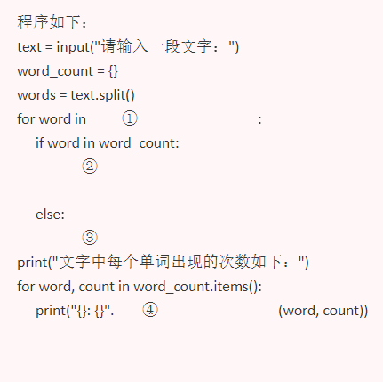
[参考答案]
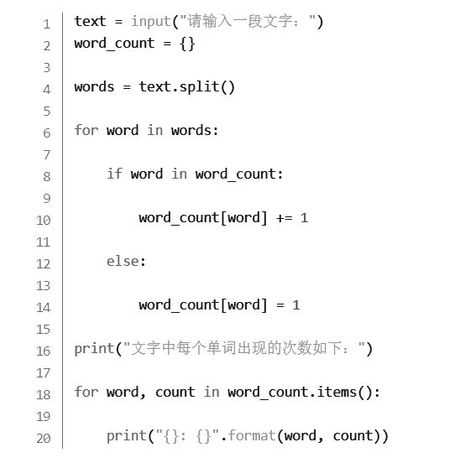

2.Base64编码(10分)
[描述]
小王在学习信息技术时，对编码产生了浓厚的兴趣，她听老师说Base64编码是计算机常见的一种编码方式，于是她决定尝试自己 编写一个简单的Base64编码工具。经过她的研究，发现Base64编码规则是把3个字节(24位)的数据按6位一组分成4组 (24÷6=4),然后将每组数据分别转换为十进制，根据图1将这些十进制数所对应的字符连接，即为Base64编码。 以编码字符“Win”为例，如图2所示，字符“Win”对应的ASCII编码分别是87,105,110,分别转换为8位二进制数，按6位二进制数分组后再转换成十进制，查找它们对应的字符，得到“Win”的Base64编码为“V2lu”。编写一个Python程序，实现上述功能。程序运行时，输入若干个字符(个数必须是3的倍数),输出Base64编码。实现上述功 能的Python代码如下，请在划线处填入合适的代码。
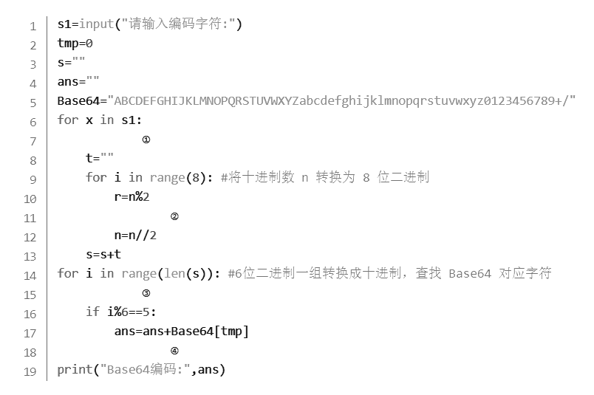

说明：①处应逐个获取编码字符的ASCI编码，再接下来的for循环中转换为8位二进制，除基取余逆序排列，因此②处应是逆序排 列，答案是str(r)+t。每次循环将每个编码字符转换为八位二进制。③处应该将②处转换的所有二进制六位一组转换为十进制，所以 ③处应该是按权相加转换为十进制即可。④处，实现6位一组的功能，将得到的十进制转换为相应的Base64编码，之后转换下一个6 位一组，临时变量tmp清0。
[参考答案]
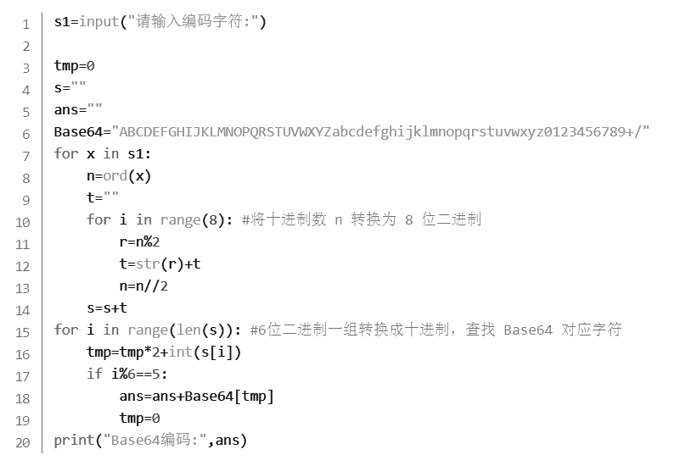

3.找缺失数(10分)
[描述]
在一个学校的年度校园活动中，组织者需要为参与者分配不同的编号，以便进行抽奖和其他活动。他们决定使用长度为n-1的列表a 来存储参与者的编号，这些编号是从1到n的整数，且没有重复。现在，他们需要找出在区间[1,n]范围内没有出现在列表a中的那个 整数，以便为这个编号进行特别的奖励。如当n=5时，a[0]=3,a[1]=4,a[2]=1,a[3]=5时，列表a中缺失的数为2。
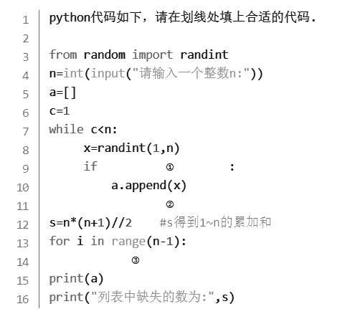

[参考答案]
